Messaggio

7662 15 maggio 2019 FINANZE E ECONOMIA

Rapporto del Consiglio di Stato sulla mozione 18 febbraio 2019 presentata da Matteo Pronzini "Indennità cantonali di disoccupazione: mantenere le promesse elettorali, almeno per una volta!"

Signor Presidente,
signore e signori deputati,

l’introduzione di indennità straordinarie di disoccupazione attraverso l’attivazione dell’art. 10 della Legge sul rilancio dell’occupazione e sul sostegno ai disoccupati (L-rilocc) ha occupato parecchie pagine di messaggi e rapporti commissionali negli ultimi quattro anni. Ne elenchiamo di seguito i più importanti:

- 24 marzo 2015: il parlamento accoglie la proposta di un nuovo art. 10 L-Rilocc presentata dalla Commissione della gestione e delle finanze nel rapporto sul messaggio “Revisione parziale della L-Rilocc” (messaggio e rapporto n. 6954 Revisione parziale della L-Rilocc). Dedotto il risparmio sull’assistenza, il Consiglio di Stato quantifica che il costo dell’intervento è di circa 3 milioni di franchi.

- 20 aprile 2016: nell'ambito del messaggio n. 7184 “Pacchetto di misure per il riequilibrio delle finanze cantonali”, il Consiglio di Stato propone, di rinunciare definitivamente al nuovo compito.

- 6 settembre 2016: la Commissione della gestione e delle finanze nel suo rapporto di maggioranza sul pacchetto di misure per il riequilibrio delle finanze cantonali (n. 7184 R1) chiede al Consiglio di Stato di verificare la possibilità di delimitare le categorie beneficiari evitando un effetto annaffiatoio.

- 27 settembre 2017: nel Messaggio n. 7422 riguardante il Preventivo 2018, il Consiglio di stato conferma la proposta di introdurre indennità straordinarie di disoccupazione con una restrizione del campo di applicazione ai soli residenti di lunga durata ultra cinquantenni, con una conseguente limitazione del costo a 0.8 milioni di franchi.

- 5 dicembre 2017: nel suo Rapporto 7422 R al preventivo 2018, la Commissione della gestione e delle finanze propone di mantenere i circa 3 milioni di franchi, rinunciando a procedere a un risparmio individuando misure mirate di sostegno ai disoccupati. L’analisi viene demandata alla Sottocommissione lavoro della CGF, i cui lavori costituiscono la base del rapporto commissionale del 5 giugno 2018.

- L’ultimo atto della vicenda si svolge il 20 giugno 2018, quando il Gran Consiglio approva il menzionato rapporto della Commissione della gestione e delle finanze, respingendo nel contempo due proposte di emendamento dal tenore simile alla mozione in discussione. Ricordiamo che il Legislativo ha approvato il rapporto della CGF con 58 voti favorevoli, 1 contrario e 3 astenuti. Le conclusioni del rapporto stabiliscono che le indennità straordinarie di disoccupazione e l’art. 10 L-rilocc sono congelati fino alla valutazione dell’impatto delle nuove proposte di attivazione. Queste ultime consistono in un accompagnamento individualizzato per persone disoccupate e in un percorso di inserimento professionale per giovani in assistenza.

Sensibili alle problematiche della popolazione più in difficoltà di fronte a un mercato del lavoro che richiede un sempre maggiore livello di prestazioni, le misure di attivazione delle persone in cerca di un impiego sono quindi state ritenute preferibili a misure d’indennizzo passivo, seppur di breve durata.

In questo senso, la decisione del Parlamento dello scorso mese di giugno ha indicato una logica di azione chiara e strutturata. La possibile introduzione dell’articolo L-rilocc proposto nella presente mozione appare quindi in contraddizione con quanto avallato dal Gran Consiglio meno di un anno fa. Inoltre, in relazione alla sperimentazione e alla successiva valutazione di merito dei due progetti citati in precedenza, l’introduzione di indennità straordinarie di disoccupazione risulta al momento poco opportuna. Si ricorda, tra l’altro, che l’accompagnamento individualizzato intende proprio sostenere in maniera mirata quei disoccupati che presentano maggiori difficoltà di reinserimento, come ad esempio quelli in assistenza oppure over-50.

A titolo informativo, rammentiamo anche che, da un lato, per le persone a beneficio dell’assistenza direttamente impiegabili sul mercato del lavoro esiste, dal 2012, una specifica strategia interdipartimentale tra il Dipartimento delle finanze e dell’economia (DFE) e il Dipartimento della sanità e della socialità (DSS). Quest’ultima si prefigge di offrire a questo specifico target misure di reinserimento sul mercato del lavoro, evidenziando peraltro un interessante tasso di efficacia. Per quanto riguarda, invece, i disoccupati over-50, sono in corso le valutazioni sull’iniziativa parlamentare presentata nella forma elaborata da Giorgio Fonio e Fiorenzo Dadò per il Gruppo PPD+GG per la “Modifica dell'art. 5 della Legge sul rilancio dell'occupazione e sul sostegno ai disoccupati: per un maggior sostegno all'occupazione degli over 50”.

Alla luce di quanto precede, invitiamo quindi il Gran Consiglio a respingere la presente mozione.

Vogliate gradire, signor Presidente, signore e signori deputati, l'espressione della nostra massima stima.

Per il Consiglio di Stato:
Il Presidente, Christian Vitta
Il Cancelliere, Arnoldo Coduri

Annessa: Mozione 18.02.2019
MOZIONE

Indennità cantonali di disoccupazione: mantenere le promesse elettorali, almeno per una volta!

del 18 febbraio 2019

Il 24 marzo 2015, a sole tre settimane dalle elezioni cantonali, il Gran Consiglio votava (con 64 sì, 0 no e 4 astensioni) la revisione della Legge sul rilancio dell'occupazione (L-Rilocc) che prevedeva la reintroduzione di 120 indennità cantonali di disoccupazione supplementari per chi ha esaurito il diritto alle indennità LADI. Questa disposizione non è mai entrate in vigore. "Passata la festa, gabbato lo santo": dopo le elezioni le indennità sono state prima sospese, poi "congelate" come misura di risparmio nell'ambito del pacchetto di riequilibrio delle finanze cantonali (messaggio n. 7184 del 20 aprile 2016). Eppure i soldi per introdurre questi aiuti ai disoccupati ci sarebbero visto che il Cantone ha risparmiato quasi 40 milioni di franchi in questo settore in pochi anni.
Il "congelamento" delle indennità cantonali ha permesso di risparmiare 3.13 milioni l'anno. Il Gran Consiglio infatti era d'accordo di destinare 8 milioni l'anno per le indennità supplementari, ma il "congelamento" ha causato un trasferimento di potenziali beneficiari delle indennità verso l'assistenza sociale, causando maggiori spese per 4.87 milioni. Inviando i disoccupati in assistenza prima del tempo, il Cantone ha risparmiato quindi solo 3.13 milioni l'anno, quasi 10 milioni su tre anni.
Non solo: il Cantone ha economizzato anche 29.5 milioni riducendo le misure a favore dei disoccupati previste dalla L-Rilocc. Dal 2011 – data dell'entrata in vigore della revisione della LADI, che ha ridotto le indennità di disoccupazione facendo raddoppiare i beneficiari dell'assistenza – gli investimenti per le misure di rilancio dell'occupazione si sono ridotti da 11.876 milioni a 4.062 milioni, stando al Rapporto di attività 2017 della Sezione del lavoro del Dipartimento delle finanze e dell'economia. Proprio nel momento in cui i disoccupati ticinesi avrebbero avuto più bisogno di maggior sostegno per non finire in assistenza, il Cantone ha iniziato a risparmiare sulle loro spalle, tagliando l'impegno finanziario per il ricollocamento.

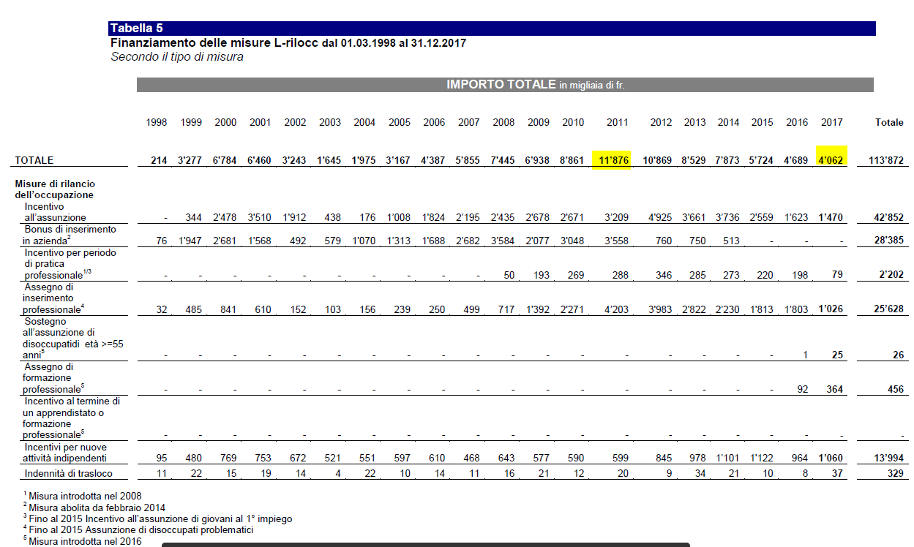

"Risparmi" annuali nel settore delle misure di rilancio dell'occupazione rispetto alla somma investita nel 2011:
2012 - 1.007 milioni
2013 - 3.347 milioni
2014 - 4.003 milioni
2015 - 6.152 milioni
2016 - 7.187 milioni
2017 - 7.813 milioni
Totale 29.509 milioni

Nel rapporto sulla revisione della L-Rilocc – approvato nel 2015 all'unanimità dal Gran Consiglio – era precisato:
Chi esaurisce il diritto alle indennità LADI finisce in assistenza. L'obiettivo dell'art. 10 L-rilocc è quello di ritardare, seppure solo di qualche mese, tale evento, con la speranza a persone interessate riescano a trovare lavoro in questo periodo. Al riguardo non è irrilevante precisare che in determinati ambiti del mondo lavoro, malgrado tutti gli sforzi immaginabili, risulta praticamente impossibile trovare un impiego degno di questo nome. Non è pertanto per mancanza di volontà o di impegno che numerosi disoccupati non riescono a trovare lavoro.

La situazione oggi non è migliorata, anzi. Malgrado dal 2011 in Ticino si sia registrata una crescita di posti di lavoro doppia rispetto alla media nazionale, il numero di posti vacanti annunciati nel 2017 agli URC è stato di 3'208 contro 3'362 nel 2011. Lo scorso anno ogni consulente si occupava in media di 98 persone in cerca di impiego e aveva 5.31 posti vacanti da attribuire. La media è solo leggermente migliorata dal 2011 e solo grazie alla diminuzione dei disoccupati iscritti a seguito della riduzione dei giorni di indennità. E neppure con gli annunci è più facile avere fortuna perché secondo una ricerca di Adecco pubblicata nel 2017, in Ticino le aziende annunciano solo il 25% dei posti vacanti, contro una media del 75% in Svizzera.
Quindi smettiamola con le ipocrisie: le indennità sono state "congelate" non per migliorare le opportunità di ricollocamento con nuove misure, ma solo per risparmiare sulle spalle dei disoccupati.

Nel giugno 2018 il Gran Consiglio ha confermato il "congelamento", destinando 3 milioni di franchi per nuove misure a favore dei giovani disoccupati in assistenza senza formazione professionale. Questi giovani, che meritano sicuramente un aiuto, costituiscono però solo l'8% del totale dei disoccupati in assistenza, vale a dire 304 persone su un totale di 3'831, stando alle cifre del 2017 pubblicate dall'Ufficio federale di statistica relative ai beneficiari di età superiore a 15 anni.

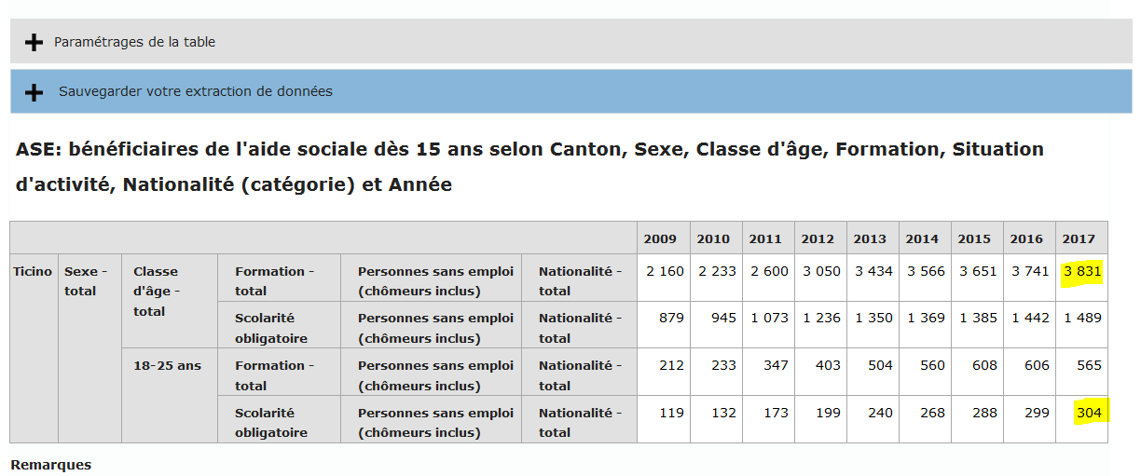

A nessuno – a parte al Gran Consiglio e al Consiglio di Stato ticinesi – verrebbe in mente di risolvere un problema concentrando gli sforzi solo sull'8%. Governo e Parlamento si sono poi dimenticati, o meglio hanno occultato, il problema dei disoccupati ultracinquantenni. Il loro numero sta crescendo più rapidamente rispetto alla media e per loro ritrovarsi in disoccupazione è una condanna perché le imprese neanche esaminano le loro candidature. Dopo due anni di disoccupazione solo il 13.9% ritrova un impiego stabile, spesso accettando condizioni di lavoro e salario in netto ribasso.

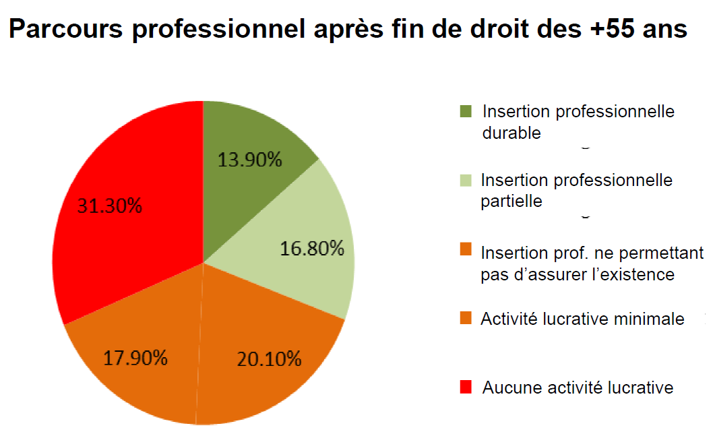

Per gli altri rimane solo l'assistenza sociale per sopravvivere. Il numero di beneficiari over 55 anni è quello che negli ultimi anni è cresciuto di più. I dati del 2017 relativi ai beneficiari dell'assistenza sociale pubblicati oggi dall'Ufficio federale di statistica sono a dir poco allarmanti: tra il 2011 e il 2017 il numero delle persone tra i 50 e i 64 anni che percepiscono l'aiuto sociale in Svizzera è salito di circa il 40%, mentre nello stesso periodo la popolazione residente della stessa fascia di età è aumentata solo del 14%.

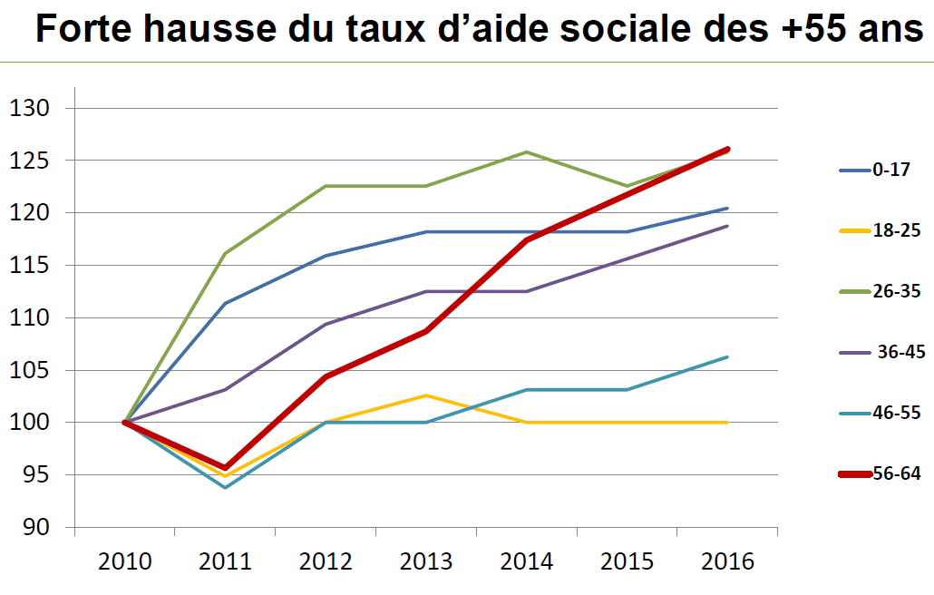

Prima di arrivare in assistenza però queste persone devono consumare tutti i loro risparmi e vendere ciò che possiedono. Dopo 30 anni e più passati a lavorare si ritrovano quindi in totale povertà e devono dipendere dagli aiuti sociali. Fra questi nuovi poveri ci sono molte persone formate. I dati dell'Ufficio federale di statistica dimostrano che il 57% dei beneficiari dell'aiuto sociale tra i 50 e i 64 anni dispone di una formazione professionale o di un diploma universitario, una percentuale più elevata delle altre fasce di età. La formazione quindi non protegge più gli ultracinquantenni dall'esclusione sociale.

In Ticino, nel solo settore bancario, lo scorso anno vi sono stati circa 300 licenziamenti nel 2017 e due terzi riguardano persone in là con gli anni o in malattia, secondo l'Associazione svizzera degli impiegati di banca (ASIB). Un terzo delle persone in cerca di impiego registrate presso gli URC ticinesi ha più di 50 anni. La metà risulta non disoccupata perché impegnata in programmi occupazionali o perché ha un guadagno intermedio, vale a dire un lavoro a tempo parziale o pieno con un salario che non raggiunge nemmeno il livello delle indennità. Un corso di un mese per imparare a scrivere un curriculum vitae che nessuno leggerà o dover smontare computer a Pollegio serve a togliere queste persone dalla statistica delle disoccupazione SECO, ma la sostanza non cambia: dal novembre 2010 il numero di entrate in disoccupazione di ultra cinquantenni è aumentato del 36%, mentre per i 25-49 anni del 2.5% e per i giovani è rimasto stabile. Significa che sempre più lavoratori detti "anziani" vengono espulsi dal mondo del lavoro perché considerati a torto "non redditizi". E le cifre non tengono conto di numerosi dipendenti obbligati al prepensionamento, indipendentemente dalla loro condizione personale. Quanto agli incentivi all'assunzione per gli over 55, nel 2017 ne sono stati distribuiti solo 25 e non si sa neppure per quale grado di occupazione. E intanto il numero di occupati e disoccupati in assistenza nella fascia di età 55-64 anni è raddoppiato in Ticino in pochi anni.
Se la politica non è in grado di imporre alle imprese un comportamento etico, deve almeno essere in grado di rispettare le promesse fatte poco prima delle elezioni del 2015 e mostrare un minimo di riconoscenza verso persone che hanno lavorato e pagato le tasse tutta la vita.

Con la presente mozione chiedo quindi di riattivare l'art. 10 L-rilocc nella forma seguente:

Art. 10 - Indennità straordinarie di disoccupazione
¹Ai disoccupati che hanno esaurito le indennità previste dalla LADI, lo Stato riconosce indennità straordinarie di disoccupazione, interamente a carico del Cantone.
²Può beneficiare di tali indennità chi:
a) è idoneo al collocamento e ha dimostrato di aver fatto tutto il possibile per evitare o abbreviare la disoccupazione;
b) non riceve rendite AVS o AI.
³Le indennità straordinarie sono subordinate alla determinazione di un reddito per nucleo familiare secondo i criteri della Laps.
⁴Possono essere concesse fino a 120 indennità giornaliere intere sull'arco massimo di un anno.
⁵il numero delle indennità giornaliere per le persone disoccupate di età uguale o superiore a 55 anni potrà essere superiore

Matteo Pronzini

Vedi mandato conferito alla Sottocommissione lavoro della Commissione della gestione e delle finanze in occasione della discussione sul Preventivo 2018, seduta del Gran Consiglio del 14 dicembre 2017.
Vedi risposta all'interrogazione n. 136.18 "'Riorientamento' della politica sociale: quanto ha risparmiato effettivamente il Cantone sulle spalle delle famiglie?", domanda 4.
Rapporti di attività 2011 e 2017 della Sezione del lavoro del DFE
I grafici e le cifre riportati riguardano la situazione a livello svizzero in base a uno studio della Conferenza svizzera delle associazioni di aiuto sociale. https://www.csias.ch/fr/medias/conferences-de-presse/. Per il Ticino non esiste uno studio sulla situazione dei disoccupati "anziani" anche perché il Consiglio di Stato ha sciolto nel 2015 l Piattaforma interdipartimentale per il monitoraggio della disoccupazione.
Ufficio federale di statistica, Beneficiari dell'aiuto sociale 2017.

